POLÍTICA ECONÓMICA EN 2018
Objetivos:
- Garantizar finanzas públicas sanas mediante el equilibrio entre ingresos fiscales y gasto público.
- Fortalecer los ingresos públicos estatales y municipales.
- Elevar la calidad del gasto público mediante un ejercicio responsable y transparente del presupuesto.
Mantener la disciplina de las finanzas públicas del estado en materia de endeudamiento y promover el financiamiento de proyectos estatales y municipales.
Estrategias:
- Fortalecer y transparentar la fiscalización de empresas por medio de la profesionalización y reforzamiento del área recaudatoria.
- Robustecer la recaudación con la actualización y la regularización del padrón de contribuyentes.
- Fortalecer la capacidad recaudatoria de los municipios.
- Fortalecer el Sistema de Evaluación del Desempeño estatal.
- Participar activamente en el Sistema Nacional de Coordinación Fiscal para dar seguimiento oportuno de los mecanismos de distribución de los recursos federales asignados al estado.
- Fomentar la capacitación permanente a los gobiernos municipales para mejorar su capacidad de administración de recursos públicos

PANORAMA ECONÓMICO

La Constitución Política del Estado Libre y Soberano de Tlaxcala, establece en su artículo 70, fracción IX, la obligación del Ejecutivo del Estado de rendir al Congreso del Estado la Cuenta Pública en forma trimestral; dentro de los treinta días posteriores al periodo de que se trate, en términos de lo establecido por la Ley de Fiscalización Superior del Estado de Tlaxcala y sus Municipios.

Con la entrega formal de la Cuenta Pública del Cuarto Trimestre del Ejercicio 2018 al Congreso del Estado, se refrenda el compromiso ante la sociedad tlaxcalteca de hacer transparente el ejercicio de los recursos y rendir cuentas claras a los entes fiscalizadores y a la ciudadanía en general, respecto de la situación que guardan las finanzas públicas del Estado.

Con base en la Ley General de Contabilidad Gubernamental y los acuerdos y normas emitidos por el Consejo Nacional de Armonización Contable, es que se integra esta Cuenta Pública, conteniendo los estados financieros, contables, presupuestales, patrimoniales y programáticos del Poder Ejecutivo y de sus Entes, con la finalidad de facilitar la revisión de los entes fiscalizadores.

El desarrollo económico y el mejoramiento de la calidad de vida de los habitantes del estado requieren tomar acciones estratégicas en diversos frentes, tomando en cuenta la visión de largo plazo, las ventajas competitivas de la entidad, las políticas que han funcionado bien, las deficiencias y limitantes en el patrón de desarrollo actual, así como las oportunidades y amenazas que generan los cambios en el entorno económico regional, nacional e internacional.

La meta del desarrollo económico de este gobierno, es lograr mejores condiciones de vida para la población del Estado. Para ello, se busca propiciar condiciones que permitan crear más y mejores empleos en el Estado de Tlaxcala y con ello mejorar las condiciones económicas de las familias tlaxcaltecas. Por ello, las acciones de gobierno en este ámbito, forman parte de una estrategia integral que considera como punto de partida, la realidad económica del estado, sus fortalezas y los retos a enfrentar en los próximos años para garantizar un mejoramiento en la vida de todos los tlaxcaltecas.

La economía mexicana se ha mostrado resiliente gracias a la solidez de sus fundamentos macroeconómicos que se han visto robustecidos por la consolidación fiscal y una política monetaria autónoma y creíble. El avance en la implementación de las Reformas Estructurales ha favorecido el crecimiento económico; se estima que las exportaciones continúen con un desempeño positivo, consistente con una mejora en la producción industrial de Estados Unidos. Por otro lado, se prevé un mercado interno impulsado por el consumo privado. Asimismo, se prevé que la plataforma de producción petrolera deje de tener un impacto negativo sobre el crecimiento económico. Por último, se espera que la inflación disminuya en 2018 y 2019, después del aumento temporal observado en 2017.

Considerando el entorno externo descrito y la evolución reciente de la actividad económica, se anticipa que en 2018 el PIB de México crezca entre 2.0 y 3.0%. Para 2019, se anticipa una expansión de entre 2.5 y 3.5%. Para las estimaciones de finanzas públicas se utiliza la estimación puntual de un crecimiento del PIB de 2.5% para 2018 y de 3.0% para 2019.

Los pronósticos de inflación empleados son consistentes con las previsiones realizadas por el Banco de México, así como con su objetivo de inflación. El precio promedio del crudo se estima en 53 y 51 dólares por barril (dpb) para 2018 y 2019, respectivamente. Por otro lado, se utiliza un tipo de cambio promedio para ambos años de 18.4 pesos por dólar.

El Gobierno Federal ha implementado acciones de política para que las finanzas públicas permanezcan sólidas aun en situaciones adversas. Si bien el panorama económico ha mejorado, persisten riesgos, entre los que destacan:

- La renegociación del Tratado de Libre Comercio de América del Norte (TLCAN);

- un dinamismo menor al anticipado en la economía mundial debido a políticas proteccionistas;

- una normalización acelerada de la política monetaria en EU; y los efectos de la Reforma Fiscal en ese país.

Entre las acciones para compensar estos riesgos, sobresalen:

- la contratación de coberturas petroleras tanto por el Gobierno Federal como por PEMEX;

- mayores recursos en el Fondo de Estabilización de los Ingresos Presupuestarios (FEIP) a fin de compensar posibles caídas en los ingresos en caso de una desaceleración económica; y

- un mejoramiento en el perfil de deuda.

La solidez macroeconómica con la que México cuenta es resultado del manejo responsable de la política fiscal y monetaria durante las últimas décadas. Los elementos de riesgo latentes en el entorno internacional indican que México debe continuar con la tarea de fortalecer sus fundamentos macroeconómicos para enfrentar estos riesgos y exhibir un crecimiento sostenido.

La expansión sostenida que comenzó a mediados de 2016 sigue su curso y se proyecta que el crecimiento mundial de 2018–2019 se mantenga al nivel de 2017. Sin embargo, al mismo tiempo, la expansión es menos equilibrada y es posible que en algunas economías grandes ya hayan tocado máximos. Los riesgos para el crecimiento mundial han aumentado en los últimos seis meses y la posibilidad de sorpresas positivas se ha disipado. Se proyecta un crecimiento mundial de 3.7% para 2018–2019; es decir, 0.2 puntos porcentuales menos que el pronóstico de abril para ambos años. En Estados Unidos de Norteamérica el ímpetu aún es vigoroso, en medio de un estímulo fiscal que continúa aumentando, pero se ha revisado a la baja el pronóstico para 2019 debido a las medidas comerciales anunciadas hace poco, como los aranceles aplicados a importaciones procedentes de China por un valor de 200 mil millones de dólares estadounidenses.

Las proyecciones de crecimiento de la zona del euro y de Reino Unido han sido revisadas a la baja, tras las sorpresas que frenaron la actividad a comienzos de 2018. En las economías de mercados emergentes y en desarrollo, las perspectivas de crecimiento de muchos exportadores de energía se ven favorecidas por el alza de precios del petróleo, pero se ha revisado a la baja el crecimiento de Argentina, Brasil, Irán y Turquía, entre otros países, como resultado de factores nacionales específicos, la constricción de las condiciones financieras, las tensiones geopolíticas y el encarecimiento de la importación del petróleo. Asimismo, tras las medidas comerciales anunciadas recientemente, se proyecta que China y varias economías asiáticas experimenten un crecimiento algo más débil en 2019.

Pasados los dos próximos años, a medida que se cierren las brechas del producto y la política monetaria continúe normalizándose, el crecimiento de la mayoría de las economías avanzadas disminuirá a las tasas potenciales, muy por debajo de los promedios alcanzados antes de la crisis financiera de hace una década. Las principales razones de la disminución de las tasas de crecimiento a mediano plazo son la desaceleración de la expansión de la población en edad activa y el aumento deslucido de la productividad que se proyecta. El crecimiento de Estados Unidos de Norteamérica disminuirá a medida que el estímulo fiscal comience a debilitarse en 2020, momento en el cual el ciclo de endurecimiento de la política monetaria estaría en su nivel máximo. El crecimiento de China conservará el vigor, pero se proyecta que disminuya gradualmente, y las perspectivas siguen siendo subóptimas en algunas economías de mercados emergentes y en desarrollo, especialmente en términos del crecimiento per cápita, incluso en el caso de los exportadores de materias primas que continúan enfrentando necesidades sustanciales de consolidación fiscal o que están sumidos en guerras y conflictos.

Los riesgos para el crecimiento mundial están sesgados a la baja en un contexto de recrudecimiento de la incertidumbre en torno a las políticas. Varios de los riesgos a la baja que puso de relieve Perspectivas de la economía mundial (informe PEM) de abril de 2018 son más pronunciados o se han materializado parcialmente, como las crecientes barreras comerciales y la reversión de los flujos de capital dirigidos a economías de mercados emergentes con fundamentos más débiles y mayor riesgo político. Si bien las condiciones de los mercados financieros siguen siendo acomodaticias en las economías avanzadas, podrían desmejorar rápidamente si, por ejemplo, las tensiones comerciales y la incertidumbre en torno a las políticas se intensificaran. La política monetaria es otro potencial factor desencadenante. La economía estadounidense ha superado el nivel de pleno empleo, pero aun así la trayectoria del alza de las tasas de interés que los mercados anticipan es menos empinada que las proyecciones de la Reserva Federal. En consecuencia, un nivel de inflación inesperadamente elevado en Estados Unidos de Norteamérica podría llevar a los inversionistas a reevaluar abruptamente los riesgos.

El endurecimiento de las condiciones financieras en las economías avanzadas podría ocasionar ajustes perturbadores de las carteras, fuertes movimientos de los tipos de cambio y nuevas reducciones de las afluencias de capital en los mercados emergentes, particularmente los afectados por vulnerabilidades más profundas. La recuperación ayudó a mejorar el empleo y el ingreso, fortaleció los balances y brindó una oportunidad para reconstituir los márgenes de protección. Con todo, en vista de que los riesgos se inclinan a la baja, es más urgente que las políticas apoyen las perspectivas de crecimiento vigoroso e inclusivo. Para preservar y ampliar la expansión mundial, sigue siendo esencial evitar las reacciones proteccionistas al cambio estructural y encontrar soluciones concertadas que promuevan el crecimiento ininterrumpido del comercio internacional de bienes y servicios. En un momento en que el crecimiento se encuentra por encima del potencial en muchas economías, las autoridades deberían procurar sancionar reformas que incrementen el ingreso a mediano plazo en beneficio de todos. En vista de la disminución del excedente de capacidad y los crecientes riesgos a la baja, muchos países tienen que reconstituir los amortiguadores fiscales y afianzar la resiliencia a un entorno en el cual las condiciones financieras podrían desmejorar repentinamente y con fuerza.

En las economías avanzadas, la actividad económica perdió parte del ímpetu en el primer semestre de 2018, tras tocar máximos en el segundo semestre de 2017. Las cifras defraudaron las expectativas en la zona del euro y en Reino Unido; el crecimiento del comercio internacional y de la producción industrial disminuyó y algunos indicadores de alta frecuencia se moderaron. La inflación subyacente es muy diferente entre las economías avanzadas; está muy por debajo de los objetivos en la zona del euro y Japón, pero cerca de la meta en Reino Unido y en Estados Unidos de Norteamérica. En las economías de mercados emergentes y en desarrollo, la actividad continúa mejorando poco a poco en los exportadores de energía, pero se ha moderado en algunos importadores. La actividad se desaceleró con más fuerza en Argentina, Brasil y Turquía, donde influyen también factores internos y el pesimismo de los inversionistas. La inflación en general aumentó en las economías de mercados emergentes y en desarrollo, en parte como consecuencia del traslado de las depreciaciones de las monedas. Aunque las condiciones financieras son más restrictivas en muchas economías de mercados emergentes y en desarrollo, siguen siendo acomodaticias en las economías avanzadas, pese a la continua alza de las tasas de los fondos federales en Estados Unidos de Norteamérica. Se prevé que el crecimiento mundial sea de 3.7% en 2018–2019; es decir 0.2 puntos porcentuales menos que la proyección de abril de 2018 del informe PEM, y que se moderará a mediano plazo.

De acuerdo con los pronósticos, las condiciones financieras mundiales serán más constrictivas a medida que la política monetaria se normalice; las medidas comerciales implementadas desde abril lastrarán la actividad a partir de 2019; la política fiscal estadounidense perderá ímpetu a partir de 2020; y China se desacelerará como consecuencia del debilitamiento de la expansión crediticia y las crecientes barreras comerciales. En las economías avanzadas, la marcada lentificación del crecimiento de la población en edad activa y los deslucidos avances de la actividad frenarán el aumento del producto potencial a mediano plazo. En las economías de mercados emergentes y en desarrollo, las perspectivas a mediano plazo son mixtas. Las proyecciones siguen siendo favorables en las economías emergentes de Asia y de Europa, con la excepción de Turquía, pero son anémicas en África subsahariana, América Latina y Oriente Medio, donde —a pesar de la recuperación en curso—, las perspectivas a mediano plazo de los exportadores de materias primas siguen siendo en general moderadas, con una necesidad de mayor diversificación económica y ajuste fiscal.

Las perspectivas para 2018–2019 se corrigieron drásticamente a la baja en el caso de Irán, como consecuencia del impacto de la reanudación de las sanciones estadounidenses. En Turquía, la turbulencia del mercado, la fuerte depreciación de la moneda y la elevada incertidumbre representan un lastre para la inversión y la demanda de los consumidores, lo cual justifica una marcada revisión a la baja de las perspectivas de crecimiento. También se ha revisado a la baja el crecimiento de China y varias economías asiáticas tras el reciente anuncio de nuevas medidas comerciales. Según las proyecciones, en 2018–2023 alrededor de 45 economías de mercados emergentes y en desarrollo —que generan 10% del PIB mundial medido en función de la paridad del poder adquisitivo— crecerán menos que las economías avanzadas en términos per cápita, y en consecuencia quedarán aún más rezagadas desde el punto de vista de los niveles de vida.

Los riesgos para el pronóstico de crecimiento mundial se inclinan a la baja, tanto a corto plazo como en el período posterior. Debido a la pérdida de ímpetu del crecimiento y el endurecimiento de las condiciones financieras para las economías de mercados emergentes y en desarrollo, la posibilidad de sorpresas positivas ha disminuido. Al mismo tiempo, varios de los riesgos a la baja que puso de relieve el informe PEM de abril de 2018 se han hecho más pronunciados o en parte se han materializado, como las crecientes barreras comerciales y la reversión de los flujos de capital destinados a economías de mercados emergentes con posiciones externas más débiles, como Argentina y Turquía. La escalada de las tensiones comerciales y el potencial alejamiento respecto de un sistema de comercio multilateral con base en reglas son riesgos críticos para las perspectivas mundiales. Desde el informe PEM de abril de 2018, la retórica proteccionista se ha traducido cada vez más en medidas concretas, y Estados Unidos de Norteamérica ha impuesto aranceles a una variedad de importaciones —entre ellas, las procedentes de China por un valor de 200 mil millones de dólares—, al mismo tiempo que los socios comerciales tomaron o prometieron tomar represalias y otras medidas protectoras.

La intensificación de las tensiones comerciales y el consiguiente recrudecimiento de la incertidumbre en torno a las políticas podrían empañar el optimismo de las empresas y los mercados financieros, desencadenar volatilidad en los mercados financieros y ralentizar la inversión y el comercio internacional. El aumento de las barreras comerciales trastornaría las cadenas internacionales de suministro y frenaría la difusión de nuevas tecnologías, reduciendo en última instancia el bienestar y la productividad internacional. El aumento de las restricciones a las importaciones también encarecería los bienes de consumo transables, perjudicando desproporcionadamente a los hogares de bajos ingresos. Las condiciones financieras mundiales, que aún son favorables, podrían desmejorar drásticamente como consecuencia de un endurecimiento más firme de la política monetaria de las economías avanzadas o la materialización de otros riesgos que desanimen a los mercados. Esos cambios dejarían expuestas las vulnerabilidades que se han acumulado a lo largo de los años, asestarían un golpe a la confianza y socavarían la inversión (un factor determinante para el pronóstico de base del crecimiento). A mediano plazo, los riesgos se derivan de la posibilidad de que continúen acumulándose vulnerabilidades financieras, de la implementación de políticas macroeconómicas insostenibles en un contexto de perspectivas de crecimiento atenuadas, del recrudecimiento de la desigualdad y de la pérdida de confianza en las políticas económicas tradicionales.

Una serie de otros riesgos no económicos también guardan relevancia. Si alguno de ellos se concretara, aumentaría la probabilidad de otros sucesos adversos. El entorno de continua expansión ofrece una oportunidad transitoria para hacer avanzar, tanto a nivel multilateral como nacional, políticas y reformas que mantengan vivo el ímpetu e incrementen el crecimiento a mediano plazo en beneficio de todos, creando al mismo tiempo amortiguadores para la próxima desaceleración y afianzando la resiliencia en un ambiente en el cual las condiciones financieras podrían desmejorar abrupta y drásticamente.

- ÁMBITO INTERNACIONAL

Para 2018–2019 se proyecta que el crecimiento se mantenga estable en el nivel de 2017, aunque su ritmo es menos vigoroso que lo proyectado en abril y es ahora menos equilibrado. Los riesgos para el crecimiento mundial han aumentado en los seis últimos meses y la posibilidad de sorpresas positivas ha disminuido. Se proyecta un crecimiento mundial de 3.7% para 2018–2019; es decir, 0.2 puntos porcentuales menos que el pronóstico de abril para ambos años. La revisión a la baja refleja factores sorpresivos que reprimieron la actividad a comienzos de 2018 en algunas de las principales economías avanzadas, los efectos negativos de las medidas comerciales aplicadas o aprobadas entre abril y mediados de septiembre, así como perspectivas menos favorables para algunas economías de mercados emergentes y en desarrollo debido a factores específicos de cada país, condiciones financieras más restrictivas, tensiones geopolíticas y mayores costos de importación de petróleo.

Pasados los dos próximos años, a medida que se cierren las brechas del producto y la política monetaria comience a normalizarse, el crecimiento de la mayoría de las economías avanzadas disminuirá acercándose a las tasas potenciales, muy por debajo de los promedios alcanzados antes de la crisis financiera de hace una década. En general, las perspectivas a mediano plazo siguen siendo favorables en las economías emergentes de Asia, pero siguen siendo subóptimas en algunas economías de mercados emergentes y en desarrollo, especialmente en términos del crecimiento per cápita, incluso en el caso de los exportadores de materias primas que continúan enfrentando necesidades sustanciales de consolidación fiscal o que están sumidos en guerras y conflictos. Los riesgos para el pronóstico de crecimiento mundial están sesgados a la baja en un contexto de recrudecimiento de la incertidumbre en torno a las políticas.

Varios de los riesgos a la baja que se resaltaron en la edición de abril de 2018 de Perspectivas de la economía mundial (informe PEM), como las crecientes barreras comerciales y la reversión de los flujos de capital hacia las economías de mercados emergentes con fundamentos más débiles y mayor riesgo político, son ahora más pronunciados o se han materializado en parte. Entre tanto, la posibilidad de cambios sorpresivos al alza ha disminuido, dado el endurecimiento de las condiciones financieras en algunas regiones del mundo, el aumento de los costos comerciales, la lentitud con que se han introducido las reformas recomendadas en el pasado y un decreciente impulso del crecimiento. Si bien las condiciones en los mercados financieros siguen siendo acomodaticias en las economías avanzadas, podrían endurecerse rápidamente si se intensifican las tensiones comerciales y la incertidumbre en torno a las políticas, o si una inflación inesperadamente alta en Estados Unidos de Norteamérica provoca una respuesta de política monetaria más enérgica que la prevista. La constricción de las condiciones financieras en las economías avanzadas podría ocasionar ajustes perturbadores de las carteras, fuertes movimientos de los tipos de cambio y nuevas reducciones de las afluencias de capital en los mercados emergentes, particularmente los afectados por vulnerabilidades más profundas.

La recuperación ha contribuido a mejorar el empleo y el ingreso, ha fortalecido los balances y ha ofrecido una oportunidad de reconstituir los márgenes de protección. Sin embargo, en vista de que los riesgos se inclinan a la baja, es más urgente que las políticas realcen las perspectivas de crecimiento vigoroso e inclusivo. Evitar las reacciones proteccionistas al cambio estructural y encontrar soluciones concertadas que promuevan el crecimiento ininterrumpido del comercio internacional de bienes y servicios sigue siendo algo esencial para preservar y ampliar la expansión mundial. En un momento de crecimiento por encima del potencial en muchas economías, las autoridades deberían procurar sancionar reformas que incrementen el ingreso a mediano plazo en beneficio de todos.

En vista de la disminución del excedente de capacidad y los crecientes riesgos a la baja, muchos países tienen que reconstituir los amortiguadores fiscales y afianzar la resiliencia a un entorno en el cual las condiciones financieras podrían desmejorar repentinamente y con fuerza. En el primer semestre de 2018, el crecimiento mundial perdió parte del fuerte ímpetu que tuvo en el segundo semestre del año pasado, y la expansión estuvo menos sincronizada entre los países. La actividad económica, que el año pasado mantuvo un ritmo vigoroso, se moderó más de lo esperado en algunas grandes economías avanzadas, en tanto que en el grupo de economías de mercados emergentes y en desarrollo la expansión mantuvo el mismo ritmo que en 2017. En lo que respecta a las economías avanzadas, el crecimiento fue decepcionante en la zona del euro y Reino Unido. Un crecimiento más lento de las exportaciones, tras el fuerte aumento que habían registrado en el último trimestre de 2017, contribuyó notablemente a la desaceleración en la zona del euro. El aumento de los precios de la energía contribuyó a desalentar la demanda en los países importadores de energía, mientras que algunos países también se vieron afectados por la incertidumbre política o por medidas aplicadas en el sector industrial. En Reino Unido, el crecimiento se moderó más de lo previsto, en parte debido a trastornos meteorológicos en el primer trimestre.

En este contexto, la economía de Estados Unidos de Norteamérica mantuvo un crecimiento vigoroso, sobre todo en el segundo trimestre, y la actividad del sector privado se vio propulsada aún más por un cuantioso estímulo fiscal. El crecimiento agregado en el grupo de economías de mercados emergentes y en desarrollo se estabilizó en el primer semestre de 2018. En las economías emergentes de Asia se mantuvo un fuerte crecimiento, respaldado por un repunte impulsado por la demanda interna en la economía india, que en 2017 registró el menor ritmo de expansión en cuatro años, aun cuando la actividad en China se moderó en el segundo trimestre en respuesta a una regulación más estricta del sector inmobiliario y la intermediación financiera no bancaria. En las economías de África al sur del Sahara y Medio Oriente exportadoras de combustibles, el crecimiento fue mayor gracias al aumento de los precios del petróleo. En América Latina continuó la recuperación, aunque a un ritmo más tenue que el previsto, debido a que el endurecimiento de las condiciones financieras y una sequía pusieron freno al crecimiento en Argentina y un paro nacional de camioneros creó trastornos en la producción en Brasil. Tensiones comerciales Desde enero, una serie de medidas arancelarias aplicadas por Estados Unidos de Norteamérica sobre los paneles solares, lavarropas, acero, aluminio y una variedad de productos chinos, sumadas a las medidas de represalia tomadas por los socios comerciales, complicaron las relaciones de comercio mundial2. Aunque el acuerdo preliminar entre Estados Unidos de Norteamérica y México sobre algunas cuestiones de comercio bilateral ha sido un paso adelante, el futuro del Tratado trilateral de Libre Comercio de América del Norte (TLCAN) sigue siendo incierto mientras Estados Unidos de Norteamérica y Canadá procuran resolver las cuestiones aún pendientes. Asimismo, existe la posibilidad de que se intensifiquen las tensiones comerciales. Si bien la confianza en general se ha mantenido firme a pesar de la intensificación de los conflictos comerciales, y los datos generales de alta frecuencia indican que se mantendrá el impulso, algunos de los datos más sensibles al comercio se han debilitado desde comienzos del año. Las encuestas entre gerentes de compras en China, Estados Unidos de Norteamérica, Japón y la zona del euro muestran un menor aumento de los pedidos del exterior.

Según los indicadores de confianza específicos del sector, los fabricantes de automotores de Alemania y Japón vislumbran un panorama más pesimista que a comienzos del año. Los subíndices de producción industrial de Estados Unidos de Norteamérica, Japón y Alemania muestran una mayor moderación en los sectores productores de bienes de capital que en el resto del sector manufacturero, lo cual podría presagiar menores gastos de capital. En Alemania los pedidos de la industria manufacturera disminuyeron alrededor de 4% mensual en junio (lo que contribuyó a una caída de 6.5% en el segundo trimestre, sobre una base trimestral anualizada), y posteriormente se redujeron cerca de 1% en julio. Después de los aumentos de aranceles establecidos a principios de 2018 sobre lavarropas, paneles solares, acero y aluminio, el 15 de junio Estados Unidos de Norteamérica anunció un arancel de 25% para las importaciones de China por valor de 50 mil millones de dólares; China anunció medidas de represalias de escala similar. El 17 de septiembre, Estados Unidos de Norteamérica anunció un arancel de 10% —que aumentará a 25% para fines de año— sobre un monto adicional de 200 mil millones de dólares en importaciones provenientes de China. En respuesta, China anunció aranceles sobre un monto adicional de 60 mil millones de dólares en concepto de importaciones de Estados Unidos de Norteamérica.

Asimismo, Estados Unidos de Norteamérica ha sugerido que otros 267 millones de dólares estadounidenses de mercancías chinas, que abarcan casi la totalidad de las importaciones chinas, podrían verse afectados por aranceles; también ha planteado la posibilidad de aplicar aranceles al sector automotor, que afectarían a muchos otros países. Acorde con los datos del lado de la producción, el comercio internacional de bienes parece haberse desacelerado desde comienzos de 2018 tras registrar un crecimiento muy veloz en 2017. La expansión de los volúmenes de importación fue menor en algunas de las principales economías avanzadas (Estados Unidos de Norteamérica, la zona del euro y Japón). La desaceleración del comercio podría obedecer a una combinación de factores, como una compensación, en cierta medida, del fuerte crecimiento que registró el comercio exterior a finales de 2017 y una reducción de los gastos de capital en un entorno mundial más incierto.

- ÁMBITO NACIONAL

La economía mexicana se desaceleró en el segundo trimestre de 2018 y se percibe atonía en ella. El PIB de México experimentó una caída trimestral (desestacionalizada) de 0.2% durante el segundo trimestre de 2018. Cabe destacar que este ha sido el más débil en los últimos diez años. Asimismo, el Indicador IMEF del Entorno Empresarial Mexicano también ha observado una desaceleración durante los meses de julio y agosto, reflejando una cierta “atonía” en el crecimiento económico, sobre todo en el sector no manufacturero, en donde el indicador de agosto ya se encuentra en terreno de contracción por segundo mes consecutivo. En este sentido, los miembros de los comités tanto de Estudios Económicos como del Indicador IMEF, han resaltado la incertidumbre en torno a la renegociación del TLCAN, así como la usual incertidumbre relacionada con el tema electoral y la transición al nuevo gobierno, como los dos factores principales que han dificultado brindar un ambiente propicio para la inversión y así, haber podido alcanzar mayores tasas de crecimiento en los últimos meses.

Contrasta gran optimismo de los consumidores y voto de confianza de inversionistas. Después de no haberse observado niveles por arriba de 100 desde la crisis económico-financiera de 2008-2009, el índice de confianza del consumidor que publica INEGI observó niveles de 105.0 y 103.9 en julio y agosto, respectivamente. En la opinión del Comité Nacional de Estudios económicos (CNEE), esto se debió al optimismo que generó la victoria de Andrés Manuel López Obrador en los comicios del pasado 1° de julio de 2018. Asimismo, la fuerte y acelerada apreciación del peso frente al dólar de Estados Unidos de Norteamérica observada desde una semana antes de las elecciones y exacerbada después de que el Instituto Nacional Electoral (INE) dio a conocer los resultados de la elección, dan cuenta del voto de confianza que han brindado los inversionistas extranjeros (y algunos locales) al próximo gobierno. Esta situación es singular, máxime que ha ocurrido en un momento de graves tensiones globales, tanto de carácter proteccionista como por la agudización de problemas macroeconómicos en algunas economías emergentes.

La historia muestra que típicamente en México se crece poco durante el primer año de gobierno. Dejando atrás las crisis sexenales de los ochentas y noventas, en los últimos tres sexenios el PIB ha caído o ha observado una tasa de crecimiento significativamente más baja que los últimos años del sexenio inmediato anterior. En el primer año del sexenio de Vicente Fox (2001) el PIB cayó 0.4% después de haber crecido a una tasa promedio de 4.3% en los últimos tres años del sexenio de Ernesto Zedillo. Cabe señalar que la crisis de las “dot.com” o empresas de Internet en Estados Unidos de Norteamérica tuvo una incidencia negativa importante en esta caída del PIB en México en el año 2001. Sin embargo, no fue el único factor por el cuál se desaceleró tanto la economía mexicana. Por su parte, el PIB creció 2.3% durante el primer año de Felipe Calderón (2007). Si bien esa tasa no es tan baja, sobre todo a la luz del crecimiento que ha promediado nuestro país en los últimos treinta años, sí representó una desaceleración importante con respecto a los últimos tres años del sexenio de Fox, en los que la tasa de crecimiento del PIB promedió 3.6% de crecimiento. Asimismo, el primer año del actual presidente Enrique Peña Nieto (2013), el PIB solo creció 1.4%, que significó una desaceleración significativa después de haber crecido a un promedio de 4.1% en la segunda mitad del sexenio de Calderón. Menor inversión ha propiciado bajo crecimiento en primer año de los sexenios, la desaceleración “estacional” durante el primer año de cada sexenio tiene que ver con dos aspectos:

1) Por un lado, la inversión privada se desacelera significativamente durante ese período. Esto ocurre por dos factores:

a) Una gran cantidad de empresarios posponen las inversiones en nuevos proyectos cuando se acercan los comicios presidenciales (debido a la incertidumbre electoral per se) y no los reactivan sino hasta que ven cuáles van a ser “las reglas del juego” con el gobierno entrante y;

b) A pesar de que muchos de estos empresarios continúan invirtiendo en los proyectos que habían iniciado tiempo atrás de las elecciones, estos normalmente se terminan un poco antes del primer año del nuevo gobierno.

Por lo dos factores anteriores, normalmente se presenta una disminución importante en la inversión directa del sector privado durante el primer año de un nuevo gobierno.

2) Por otro lado, el gasto y la inversión públicos se desaceleran considerablemente durante el primer año de un nuevo gobierno. Esto se debe a que en muchas ocasiones cambian las personas que ejecutan el gasto y la inversión pública tanto a nivel federal, como estatal y municipal.

En este sentido, la curva de aprendizaje requerida es bastante “empinada”. Dicho de otro modo, no es sencillo aprender a gastar bajo las normativas de cada dependencia gubernamental y a todos los niveles. De hecho, la complejidad de éstas se ha ido incrementando con el objetivo de mitigar los niveles de corrupción. La lentitud en la aplicación del gasto y la inversión pública durante el primer año de gobierno también tiene una incidencia negativa en el crecimiento del PIB en ese período.

En este sentido, en la mediana del pronóstico de crecimiento del PIB para el 2019 de la encuesta de expectativas que levanta el CNEE (2.0%) todavía no se refleja del todo este fenómeno. Desde que Andrés Manuel López Obrador recibió el acta que lo acredita como presidente electo, a finales de agosto, el equipo que dirige (encabezado por los secretarios propuestos de las diferentes dependencias) ha trabajado arduamente con las correspondientes dependencias de gobierno actuales para lograr una transición “suave”. En este sentido, una cantidad importante de promesas de campaña han podido ser vistas desde una arista que permite estimar de manera más realista la posibilidad de instrumentación. Así, varias propuestas han sido redefinidas, como es el caso de la remoción de militares de los lugares donde hay focos álgidos de violencia relacionada con el narcotráfico y la eliminación de algunos aspectos sobre la reforma energética. Asimismo, se han dado algunos cambios en las personas que dirigirán algunas dependencias y poco a poco se va teniendo más información sobre el tipo de gobierno que tendremos en los próximos seis años. Cabe destacar que durante el mes de octubre fue importante dar seguimiento al proceso de consulta ciudadana que el nuevo gobierno llevo a cabo para la continuación o modificación de las obras del Nuevo Aeropuerto de la Ciudad de México (NAIM). Este resultado indudablemente es una señal muy importante para los principales inversionistas en cuanto al respeto del Estado de Derecho en torno a las asociaciones público-privadas que se desean construir durante la nueva administración.

- Ámbito Estatal

En el Estado viven 1,272,847 personas, de las cuales 52% son mujeres y 48% hombres. La tasa de crecimiento natural de la población en el estado ha disminuido consistentemente, pero todavía está por encima del promedio nacional. Por ejemplo, era de 1.6 por 100 habitantes en 2010, mientras en 2017 se estima en 1.4. Durante el mismo periodo, el promedio nacional pasó de 1.5 a 1.3.

Tlaxcala es uno de los estados con mayor densidad poblacional del país. Tlaxcala ocupa el puesto 28 del país por su número de habitantes, sin embargo, tiene una densidad poblacional alta, de 318.4 personas por km2, la cual es una de las más altas del país y cinco veces más grande que el promedio nacional de 63. Las entidades con una densidad poblacional por encima de Tlaxcala son la Ciudad de México (5,967.3), México (724.2) y Morelos (390.2). La alta densidad poblacional de Tlaxcala se manifiesta en que 30% de los habitantes vive en diez localidades.

Casi la mitad de los tlaxcaltecas (47%) tiene menos de 25 años. La edad mediana de la población es de 26 años, la cual es ligeramente menor que la del país (27 años). El grupo de edad más grande es el de las personas con 12 años de edad. Los adultos mayores (personas con 65 años y más) representan 6.4% del total. En el país, la proporción de personas dentro de este grupo de edad es igual a 6.6%. La proporción de población que vive en localidades rurales (19%) es similar a la del país (22%).

En 2015, el PIB de Tlaxcala ascendió a 92 mil 204 millones de pesos corrientes. La contribución al PIB del estado al producto nacional fue de 0.5%, con lo que se sitúa en la última posición nacional por el tamaño de su economía. Entre los años 2005 y 2015, el crecimiento promedio anual de la economía local, en términos reales fue de 2.8%. Con ello, Tlaxcala ocupa el lugar 18 entre las 32 entidades del país con mayor crecimiento.

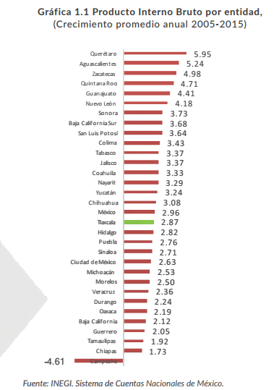

La estructura económica de Tlaxcala muestra que el sector terciario tiene mayor participación dentro del PIB estatal, concentrando 61.5% del producto total (ligeramente menor al promedio nacional de 63.8%). Le sigue en importancia, la participación del sector secundario en la economía de la entidad con 32.9% (similar al promedio nacional de 32.8%). Finalmente, la contribución del sector primario al producto interno local es de 3.8%, relativamente más alto al 3.3% registrado a nacionalmente. Por su contribución al PIB local, los sectores de mayor importancia en el estado son la industria manufacturera, que participa con 29.3% del producto, el sector inmobiliario (17.1%), el comercio (14%), los servicios de transporte (6.8%), la construcción (5.5%), las actividades de gobierno (5.2%) y los servicios educativos (5.1%). De acuerdo al Índice Trimestral de la Actividad Económica Estatal 2017.

La participación de las industrias manufactureras locales tiene la contribución más alta en el PIB local, lo cual define el perfil productivo de la entidad. La manufactura es el sector económico más importante del estado de Tlaxcala. La inversión privada es un importante motor para el crecimiento económico, puede ser fuente de nuevos y mejores empleos, contribuye a la diversificación económica mediante la incorporación de nuevas tecnologías y puede contribuir a establecer vínculos económicos con otras regiones y países por medio del comercio internacional. En el periodo de 1999 al primer trimestre de 2018, Tlaxcala ha recibido flujos de inversión acumulados por 2 mil 783 millones de dólares (mdd) equivalentes al 1% del total de flujos captados por el país de acuerdo a la Secretaría de Economía al 2º Trimestre de 2018, la entidad pasó a ocupar la posición 30 como receptor de inversión externa en el país, una mejora de cuatro lugares con respecto al año 2015.

En materia de empleo, el estado de Tlaxcala vive una nueva época derivada de décadas de transformación económica que se refleja en empleos crecientes tanto en sectores tradicionales como en nuevos sectores de alto valor agregado e innovación. Así, el empleo en Tlaxcala evoluciona y se adapta con rapidez a los cambios económicos regionales y nacionales que vive nuestro país, derivados de la globalización. La Población Económicamente Activa (PEA) del estado de Tlaxcala es de 602 mil 414 personas y representa 1.1% del total nacional. La población ocupada representó 97% de la PEA de la entidad, es decir, 579 mil 610 personas. De esta población, 60 % son hombres y 40 % son mujeres. Un dato a destacar es el aumento de la participación laboral femenina en el estado. En 2000, la proporción de mujeres trabajadoras tlaxcaltecas dentro de la población ocupada total era de 34%. Actualmente, alcanza 40%, 2 punto porcentual mayor al promedio nacional.

El Gobierno del Estado considera prioritaria la atención a los derechos de las niñas, niños y adolescentes, previniendo la acumulación de rezagos y la desigualdad, ampliando la atención dirigida a las niñas y niños de 0 a 5 años y adolescentes hasta los 18 años, a través de una estrategia de inclusión social.

Al mes de noviembre de 2018 la tasa de ocupación reflejó una participación del 1.1 % al total nacional, representando un incremento de 5,211 puestos de trabajo respecto a diciembre de 2017. Al mes de noviembre de 2018, se tienen registrados 102,385 trabajadores asegurados en el IMSS, tal y como se muestra en el siguiente cuadro:

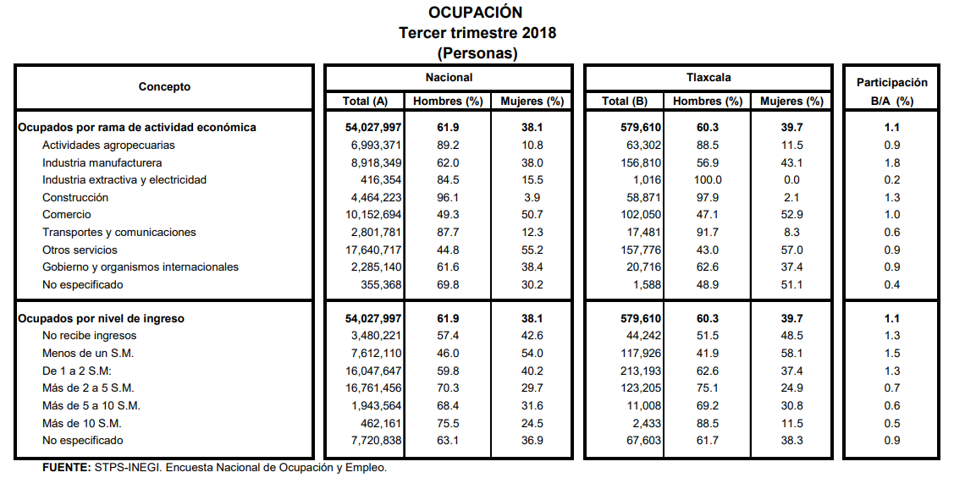

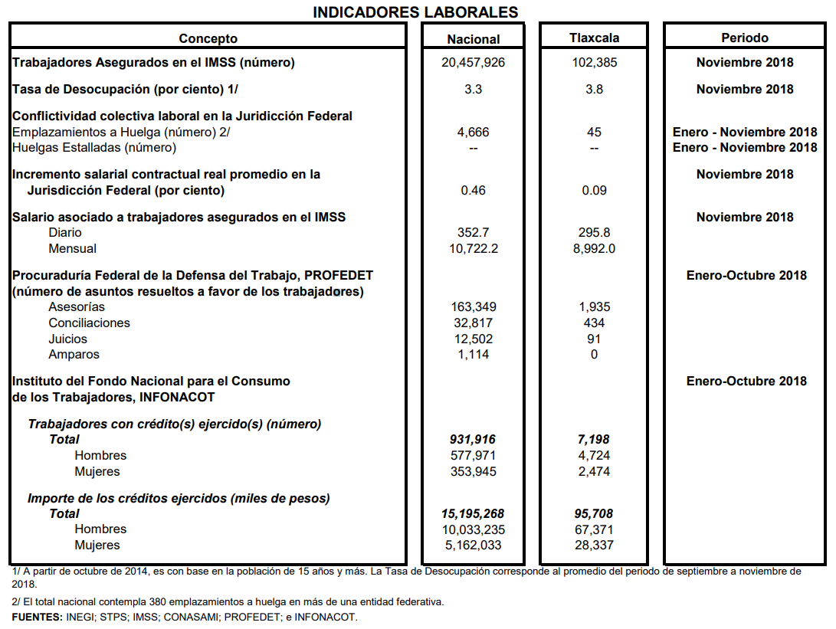
De acuerdo al Directorio Estadístico Nacional de Unidades Económicas, Tlaxcala cuenta con 73,151 Unidades Económicas, lo que representa el 2 % del total nacional. Al tercer trimestre de 2018 la Población Económicamente Activa (PEA) ascendió a 602,414 personas, representando el 62 % de la población en edad de trabajar. Del Total de la PEA, el 97 % está ocupada y el 3 % se encuentra desocupada.

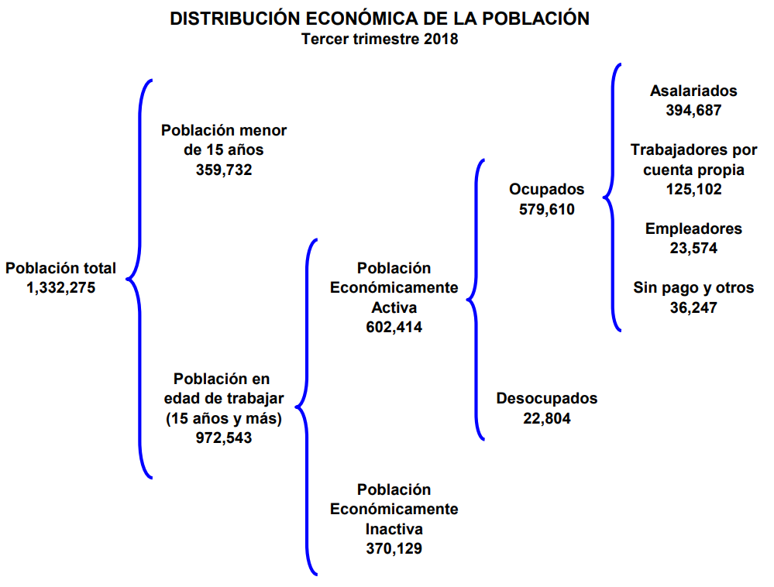

Con plena consciencia de la participación y necesidad de integración de nuestro Estado en el entorno global y atendiendo los compromisos internacionales que nuestro país ha adoptado en materia de desarrollo humano, cuidado del ambiente y responsabilidad con el planeta, que se ven reflejados inicialmente en los Objetivos del Milenio, y que actualmente se manifiestan en los Objetivos de Desarrollo Sostenible (ODS), suscritos por 193 países, con el apoyo de la Organización de las Naciones Unidas, hemos buscado insertar los productos tlaxcaltecas en los mercados nacional e internacional, dado que en el marco de una economía globalizada presenta mayores complejidades, por lo que es indispensable identificar las oportunidades y aprovecharlas con eficacia.

Al segundo trimestre de 2018, la Inversión Extranjera Directa Acumulada del año 1999 al mes de marzo de 2018 en el Estado de Tlaxcala fue de 2,783 millones de dólares lo que representó un aporte del 1 % al total nacional, instalándose empresas de diversas nacionalidades.

INVERSIÓN EXTRANJERA DIRECTA EN MÉXICO
POR ENTIDAD FEDERATIVA
(Millones de Dólares)

El sector turismo en Tlaxcala ha recuperado dinamismo en los últimos años; prueba de esta recuperación es el aumento en el número de turistas que han visitado Tlaxcala, al pasar de 267 mil 718 en 2011, a 456 mil 252 visitantes en 2016. El incremento en el número de turistas también se manifiesta en un crecimiento de la ocupación hotelera desde 2010, para ubicarse actualmente en 39%. El repunte del sector se muestra en el aumento de certificaciones turísticas, como Punto Limpio M y H. Sin embargo, el crecimiento reciente del sector aún está por debajo del potencial del estado. Por ejemplo, la ocupación hotelera todavía es menor al promedio nacional de 56% y al 47% obtenido por el estado en 2005. Además, la estadía de los turistas en Tlaxcala sigue siendo baja, 1.4 días, y se ha mantenido así desde 2008.

En 2015, el 97% de los turistas fueron mexicanos y tres por ciento extranjeros. Desde 2008, esta proporción se ha mantenido estable. El incremento en el número de turistas también se manifiesta en un crecimiento de la ocupación hotelera desde 2010. Actualmente, la ocupación es de 39%, todavía por debajo del promedio nacional de 56%.

Entre 2013 y 2016, 141 establecimientos obtuvieron la certificación de Punto Limpio. Por número de certificaciones obtenidas, Tlaxcala obtuvo el lugar 15 del país. Además, 92 establecimientos recibieron la certificación M3 y 59 el distintivo H4.

En función de los factores antes mencionados, las perspectivas económicas locales se consideran favorables, lo cual redundará en mejores condiciones económicas para el Estado y los Municipios en los siguientes años.

El poco dinamismo de la economía regional, restringe al Estado para incrementar significativamente su recaudación propia; de 2011 a 2018, los ingresos propios promediaron entre el 4 y 6 por ciento de los ingresos totales captados. Se han implementado algunas medidas que incentivaron el pago de impuestos para reducir el rezago fiscal, particularmente en materia de tenencia y derechos vehiculares.

Los ingresos fiscales estatales, son fundamentales para el fortalecimiento y desarrollo económico de nuestro Estado. El utilizar las potestades tributarias que le son conferidas al Estado, maximizando su potencial recaudatorio, es la ruta que se debe seguir para generar más y mejores oportunidades de desarrollo, cuidando el equilibrio entre el ingreso y gasto, logrando con esto atender un mayor número de demandas de la sociedad tlaxcalteca.

